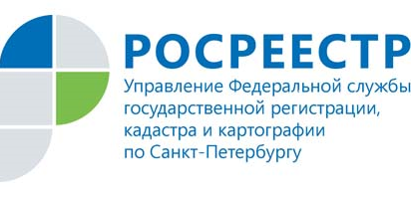
ПРЕСС-РЕЛИЗ

Представители Управления примут участие в консультационной выставке
«ВАШЕ ИМУЩЕСТВО - ВАШИ ПРАВА»

Центральная городская публичная библиотека им. В.В. Маяковского проводит одиннадцатую тематическую информационно-консультационную выставку из цикла «Знай свои права», в которой примут участие представители Управления Росреестра по Санкт-Петербургу.
28 ноября 2018 года с 12 до 20 часов посетители выставки могут получить консультации специалистов Управления по вопросам государственной регистрации прав и государственного кадастрового учета объектов недвижимости, расположенных на территории Санкт-Петербурга, по вопросам использования электронных услуг Росреестра.
В ходе выставки граждане могут получить другие профессиональные консультации: нотариусов, адвокатов, общественных организаций, МФЦ, представителей органов власти и др.
Адрес: набережная реки Фонтанки, д. 46.
Вход на выставку свободный.

